

Šo projektu finansē Eiropas Savienība
This Project is funded by the European Union

APSTIPRINĀTA
Iepirkuma komisijas
2013. gada 12. novembra sēdē
(protokols Nr. 1/23)

Ludzas novada pašvaldība

IEPIRKUMA

Mēbeļu iegāde J. Soikāna Ludzas mākslas skolai

(iepirkuma identifikācijas numurs – LNP 2013/65/ENPI)

INSTRUKCIJA

Ludza 2013
Saturs

1. | Vispārīgā informācija | 3
2. | Informācija par iepirkuma priekšmetu | 5
3. | Prasības pretendentiem | 5
4. | Iesniedzamie dokumenti | 6
5. | Iepirkuma komisija, tās darbība | 7
6. | Piedāvājumu vērtēšanas un izvēles kritēriji | 7
7. | Iepirkuma komisijas tiesības un pienākumi | 8
8. | Pretendenta tiesības un pienākumi | 9
9. | Instrukcijas pielikumi: | 10
- pielikums – Pieteikums dalībai iepirkumā
- pielikums – Informācija par pretendentu
- pielikums – Tehniskā specifikācija
- pielikums - Tehniskais piedāvājums
- pielikums – Piegādes grafiks
- pielikums – Finanšu piedāvājums

1. Vispārīgā informācija

  - Iepirkuma identifikācijas numurs
LNP 2013/65/ENPI

  - Pasūtītājs
Ludzas novada pašvaldība
Adrese: Raiņa iela 16, Ludza, Ludzas novads, Latvija, LV-5701
Reģistrācijas Nr. 90000017543
Tālruņa Nr. +371-65707400, faksa Nr. +371-65707402
e-pasta adrese: dome@ludzaspils.lv

1.3. Iepirkuma priekšmets
1.3.1. Mēbeļu iegāde J. Soikāna Ludzas mākslas skolai.
Iepirkums ir veikts Eiropas kaimiņattiecību un partnerības instrumenta Latvijas, Lietuvas un Baltkrievijas pārrobežu sadarbības programmas ietvaros, īstenotais projekts „ Izglītības apstākļu uzlabošana mākslas mantojuma saglabāšanai Latvijā un Baltkrievijā pārrobežu sadarbības ietvaros /VIRTUĀLĀ REALITĀTE” (LLB-2-244)”.

1.3.2. CPV kods: 39000000-2

  - Iepirkuma metode
Iepirkums saskaņā ar Publisko iepirkumu likuma 8¹.pantu.

  - Līguma izpildes vieta
J. Soikāna Ludzas mākslas skola, Stacijas iela 62, Ludza, Ludzas novads, LV-5701.

  - Līguma izpildes laiks

1 (viens) mēnesis no līguma noslēgšanas brīža.

  - Iepirkuma instrukcijas saņemšana un informācijas apmaiņas kārtība.
    - Ar iepirkuma instrukciju var iepazīties Ludzas novada mājaslapā: www.ludzaspils.lv.
Pretendents, kurš pieprasa skaidrojumu par iepirkuma instrukciju, to dara rakstiski ar pasta vai faksa starpniecību, adresējot komisijai, ar norādi – Iepirkumam „Mēbeļu iegāde J. Soikāna Ludzas mākslas skolai”, ID Nr. LNP 2013/65/ENPI, uz adresi Raiņa ielā 16, Ludzā, Ludzas novads, LV-5701, fakss 65707402.
    - Visa informācija, tai skaitā atbildes uz pretendentu uzdotiem jautājumiem par iepirkumu, tiks publicēta Ludzas novada mājaslapā: www.ludzaspils.lv.
    - Kontaktpersona – iepirkumu komisijas sekretāre Jeļena Kigitoviča, tel. 65707133, fakss 65707402, e-pasts: elena@ludzaspils.lv.

  - Piedāvājumu iesniegšanas vieta, datums, laiks un kārtība
    - Pretendenti piedāvājumus var iesniegt līdz 2013. gada 27. novembrim plkst. 10:00 Ludzā, Raiņa ielā 16, LV–5701, Ludzas novada pašvaldībā, 3.stāvā, 315.kab., pie sekretāres iesniedzot personīgi vai pa pastu. Pasta sūtījumam jābūt nogādātam šajā punktā norādītajā adresē līdz augstāk minētajam termiņam. Piedāvājums, kas iesniegts pēc minētā termiņa, netiks atvērts un tiks atdots atpakaļ iesniedzējam.

    - Saņemot piedāvājumu, pasūtītājs (pašvaldības sekretārs) reģistrē pretendentu piedāvājumu iesniegšanas secībā. Pretendenta sarakstā norāda pretendentu (juridiskai personai – nosaukumu), tā adresi, e-pasta adresi, tālruņa un faksa numuru, kā arī piedāvājuma iesniegšanas datumu un laiku. Pasūtītājs (sekretārs) nodrošina, lai līdz piedāvājumu atvēršanai pretendentu saraksts netiktu izpausts.
    - Pretendents, iesniedzot piedāvājumu, var pieprasīt apliecinājumu tam, ka piedāvājums saņemts (ar norādi par piedāvājuma saņemšanas laiku).
    - Pretendents var atsaukt vai mainīt savu piedāvājumu līdz piedāvājumu iesniegšanas termiņa beigām, ierodoties personīgi piedāvājumu uzglabāšanas vietā Ludzā, Raiņa ielā 16, 3.stāvā, 312.kab., Ludzas novada pašvaldībā, pie sekretāres. Piedāvājuma atsaukšanai ir bezierunu raksturs un tā izslēdz pretendentu no tālākas līdzdalības iepirkuma procedūrā. Piedāvājuma mainīšanas gadījumā par piedāvājuma iesniegšanas laiku tiks uzskatīts otrā piedāvājuma iesniegšanas brīdis.
    - Visiem pretendentiem iepirkumā tiek piemēroti vienādi noteikumi.

  - Piedāvājuma derīguma termiņš
    - Pretendenta iesniegtais piedāvājums ir derīgs 90 (deviņdesmit) kalendārās dienas no piedāvājuma iesniegšanas termiņa.
    - Ja objektīvu iemeslu dēļ iepirkuma līgumu nevar noslēgt 1.9.1. punktā noteiktajā termiņā, pasūtītājs var rakstiski pieprasīt piedāvājuma derīguma termiņa pagarināšanu. Ja pretendents piekrīt pagarināt piedāvājuma derīguma termiņu, par to rakstiski paziņo pasūtītājam.

  - Piedāvājuma noformēšana:
Piedāvājums iesniedzams Ludzas novada pašvaldībā (Ludzā, Raiņa ielā 16, 312.kab.) līdz 2013.gada 27.novembrim, plkst. 10.00 aizlīmētā un aizzīmogotā aploksnē, uz kuras ir jānorāda – Iepirkumam „Mēbeļu iegāde J. Soikāna Ludzas mākslas skolai”, ID Nr. LNP 2013/65/ENPI. Neatvērt līdz 2013.gada 27.novembrim plkst. 10:00” un pretendenta nosaukums, reģistrācijas numurs un adrese.
    - Pretendentam jāiesniedz 1 (viens) piedāvājuma oriģināls un viena apliecināta kopija.
    - Piedāvājums sastāv no pretendentu atlases dokumentiem, tehniskā piedāvājuma, finanšu piedāvājuma.
    - Piedāvājumam jābūt ievietotam 1.10.1. punktā minētajā aploksnē. Piedāvājuma dokumentiem jābūt cauršūtiem ar diegu vienā sējumā tā, lai dokumentus nebūtu iespējams atdalīt. Piedāvājuma lapām jābūt sanumurētām un jāatbilst pievienotajam satura rādītājam. Uz pēdējās lapas aizmugures, cauršūšanai izmantojamais diegs nostiprināms ar pārlīmētu papīru, uz kura norādāms cauršūto lapu skaits, ko ar savu parakstu un pretendenta zīmogu apliecina pretendenta pilnvarotais pārstāvis.
    - Piedāvājumā iekļautajiem dokumentiem jābūt skaidri salasāmiem, bez labojumiem. Piedāvājums jāsagatavo latviešu valodā. Piedāvājumi var tikt iesniegti citā valodā, ja katram dokumentam klāt ir pievienots pretendenta apliecināts tulkojums latviešu valodā.
    - Pretendents iesniedz parakstītu pieteikumu (1. un 2. pielikums). Ja piedāvājumu iesniedz personu grupa vai personālsabiedrība, piedāvājumā norāda personu, kas iepirkumā pārstāv attiecīgo personu grupu vai personālsabiedrību un ir pilnvarota parakstīt ar iepirkumu saistītos dokumentus.
    - Ja pretendents iesniedz dokumentu kopijas, katrai dokumenta kopijai jābūt pretendenta apliecinātai ar uzrakstu “KOPIJA” un „KOPIJA PAREIZA” un piedāvājumu parakstīt pilnvarotās amatpersonas pilns amata nosaukums, paraksts un paraksta atšifrējums, vietas nosaukums un datums, zīmoga nospiedums.
    - Piedāvājuma dokumentus paraksta LR Uzņēmumu Reģistrā vai citas valsts līdzvērtīgā iestādē reģistrētā amatpersona ar paraksta tiesībām un/vai pilnvara, kas apliecina piedāvājumu parakstījušās amatpersonas tiesības parakstīt un iesniegt piedāvājumu juridiskās personas uzdevumā.
    - Iesniegtie piedāvājumi, izņemot Instrukcijas 1.8.3. punktā noteikto gadījumu, ir pasūtītāja īpašums un netiek atdoti atpakaļ pretendentiem.

  - Cita informācija
    - Neviens dokuments, kas tiek iesniegts, atsaucoties uz iepirkumu, netiek atdots atpakaļ. Par jebkuru informāciju, kas ir konfidenciāla, jābūt īpašai norādei.
    - Pretendentam ir pilnībā jāsedz piedāvājuma sagatavošanas un iesniegšanas izmaksas. Pasūtītājs un komisija neuzņemas nekādas saistības par šīm izmaksām neatkarīgi no iepirkuma rezultāta.

- Informācija par iepirkuma priekšmetu

2.1. Iepirkuma priekšmeta apraksts

2.1.1. Iepirkuma priekšmets ir Mēbeļu iegāde J. Soikāna Ludzas mākslas skolai, saskaņā tehniskām specifikācijām (3. pielikums).
    - Iepirkuma priekšmets nav sadalīts daļās. Savu piedāvājumu pretendents var iesniegt tikai par visu apjomu.
    - Pretendents nevar iesniegt piedāvājuma variantus.

- Prasības pretendentiem

3.1. Nosacījumi pretendenta dalībai iepirkumā
3.1.1. Piedalīšanās iepirkumā ir pretendenta brīvas gribas izpausme. Iesniedzot savu piedāvājumu dalībai iepirkumā, pretendents visā pilnībā pieņem un ir gatavs pildīt visas Instrukcijā ietvertās prasības un noteikumus.
3.1.2. Pretendents apzinās, ka jebkurš piedāvājumā iekļautais nosacījums, kas ir pretrunā ar Instrukciju vai neatbilst tā noteikumiem, var būt par iemeslu piedāvājuma noraidīšanai.
3.1.3. Pretendents ir juridiska vai fiziska persona vai šādu personu apvienība, kura atbilst iepirkuma instrukcijā izvirzītajām prasībām un attiecībā uz to nepastāv šādi nosacījumi:
3.1.3.1. pasludināts pretendenta maksātnespējas process (izņemot gadījumu, kad maksātnespējas procesā tiek piemērota sanācija vai cits līdzīga veida pasākumu kopums, kas vērsts uz parādnieka iespējamā bankrota novēršanu un maksātspējas atjaunošanu), apturēta vai pārtraukta tā saimnieciskā darbība, uzsākta tiesvedība par tā bankrotu vai tas tiek likvidēts;
3.1.3.2. pretendentam Latvijā vai valstī, kurā tas reģistrēts vai kurā atrodas tā pastāvīgā dzīvesvieta, ir nodokļu parādi, tajā skaitā valsts sociālās apdrošināšanas obligāto iemaksu parādi, kas kopsummā kādā no valstīm pārsniedz 100 latus.
3.1.4. Instrukcija 3.1.3. punktā minēto apstākļu esamību pasūtītājs pārbaudīs tikai attiecībā uz pretendentu, kuram būtu piešķiramas līguma slēgšanas tiesības. Lai izvērtētu pretendentu pasūtītājs:
3.1.4.1. attiecībā uz Latvijā reģistrētu (Latvijā atrodas pastāvīgā dzīvesvieta) pretendentu informāciju par maksātnespējas un likvidācijas procesu pieprasīs no Uzņēmumu reģistra un informāciju par saimnieciskās darbības apturēšanu iegūs Valsts ieņēmumu dienesta lēmumu par nodokļu maksātāju saimnieciskās darbības apturēšanu datubāzē. Faktu, ka informācija iegūta minētajā datubāzē, apliecinās izdrukas no šīm datubāzēm, kurās fiksēts informācijas iegūšanas laiks;
3.1.4.2. attiecībā uz pretendentu (neatkarīgi no tā reģistrācijas valsts vai pastāvīgās dzīvesvietas) informāciju par Valsts ieņēmumu dienesta administrēto nodokļu parādiem, tajā skaitā valsts sociālās apdrošināšanas obligāto iemaksu parādiem, kas kopsummā pārsniedz 100 latus, iegūs Valsts ieņēmumu dienesta administrēto nodokļu (nodevu) parādnieku datubāzē. Faktu, ka informācija iegūta minētajā datubāzē, apliecinās izdruka no šīs datubāzes, kurā fiksēts informācijas iegūšanas laiks. Atkarībā no pārbaudes rezultātiem pasūtītājs:
a) neizslēgs pretendentu no turpmākās dalības iepirkumā, ja konstatēs, ka saskaņā ar Valsts ieņēmumu dienesta administrēto nodokļu (nodevu) parādnieku datubāzē esošajiem aktuālajiem datiem pretendentam nav Valsts ieņēmumu dienesta administrēto nodokļu parādu, tajā skaitā valsts sociālās apdrošināšanas obligāto iemaksu parādu, kas kopsummā pārsniedz 100 latus,
b) informēs pretendentu par to, ka tam konstatēti nodokļu parādi, tajā skaitā valsts sociālās apdrošināšanas obligāto iemaksu parādi, kas kopsummā pārsniedz 100 latus, un noteiks termiņu — 10 darbdienas pēc informācijas izsniegšanas vai nosūtīšanas dienas — konstatēto parādu nomaksai un parādu nomaksas apliecinājuma iesniegšanai. Pretendentam, lai apliecinātu, ka tam nav Valsts ieņēmumu dienesta administrēto nodokļu parādu, tajā skaitā valsts sociālās apdrošināšanas obligāto iemaksu parādu, kas kopsummā pārsniedz 100 latus, jāiesniedz attiecīgās personas vai tās pārstāvja apliecināta izdruka no Valsts ieņēmumu dienesta elektroniskās deklarēšanas sistēmas par to, ka attiecīgajai personai laikā pēc pasūtītāja nosūtītās informācijas saņemšanas dienas nav nodokļu parādu, tajā skaitā valsts sociālās apdrošināšanas obligāto iemaksu parādu, kas kopsummā pārsniedz 100 latus. Ja noteiktajā termiņā minētais apliecinājums netiks iesniegts, pasūtītājs pretendentu izslēgs no turpmākās dalības iepirkumā;
3.1.4.3. attiecībā uz ārvalstī reģistrētu (ārvalstī atrodas pastāvīgā dzīvesvieta) pretendentu pieprasīs, lai tas termiņā, kas nav īsāks par 10 darbdienām pēc dienas, kad pieprasījums izsniegts vai nosūtīts, jāiesniedz attiecīgās ārvalsts kompetentās institūcijas izziņu, kas apliecina, ka:
a) pretendentam nav pasludināts maksātnespējas process, tas neatrodas likvidācijas stadijā un tā saimnieciskā darbība nav apturēta,
b) pretendentam attiecīgajā ārvalstī nav nodokļu parādu, tajā skaitā valsts sociālās apdrošināšanas obligāto iemaksu parādu, kas kopsummā pārsniedz 100 latus.
3.1.5. Ja pretendents ir personu apvienība vai pilnsabiedrība, iepirkuma instrukcija 3.1.3. punktā noteiktās prasības attiecas uz katru personu apvienības un katru pilnsabiedrības biedru.
3.1.6. Pretendentam ir jāatbilst sekojošām prasībām:
3.1.6.1. Pretendents un tā norādītie apakšuzņēmēji ir reģistrēti likumā noteiktajā kārtībā un likumā noteiktajos gadījumos;
3.1.6.2. Pretendents iepriekšējos trijos godos ir piegādājis līdzīgas preces (mēbeles skolai), (divas atsauksmes par minēto pieredzi).
3.1.6.5. Pretendenta norādītie apakšuzņēmējs/-i ar Pretendentu ir parakstījuši vienošanos par apakšuzņēmēja piedalīšanos līguma izpildē. Vienošanos ir parakstījuša personas, kuras saskaņā ar LR Uzņēmuma Reģistru vai līdzīgas iestādes ārvalstīs izdotām izziņām ir paraksta tiesības.
3.1.7. Uz apakšuzņēmējiem, uz kuru iespējām pretendents balstās, attiecas instrukcija 3.1.6. punktā minētie nosacījumi.

Komisija neizskata pretendenta piedāvājumu un izslēdz pretendentu no turpmākās dalības jebkurā piedāvājuma izvērtēšanas stadijā, ja pretendents neatbilst kādai no Nolikuma 3.1.3. un 3.1.6.punktā minētajām prasībām vai kāds no iesniegtajiem dokumentiem neapliecina pretendenta atbilstību 3.1.3. un 3.1.6. punktā izvirzītajiem pretendenta dalības nosacījumiem.

- Iesniedzamie dokumenti

  - Pretendentam jāiesniedz šādi atlases dokumenti
    - Pieteikumu dalībai Iepirkumā sagatavo atbilstoši pievienotajai formai (1. un 2. pielikumu).
    - Uzņēmumu reģistra vai līdzvērtīgas uzņēmējdarbību reģistrējošas iestādes ārvalstīs izdotas reģistrācijas apliecības kopija.
    - Pilnvara vai cits dokuments, kas ļauj piedāvājumu parakstījušai personai uzņemties saistības pretendenta vārdā.
    - Informācija par būtiskākajām veiktajām līdzīgu preču (mēbeles skolai) piegādēm – vismaz 3 (trīs) piegādes (par summu, kas nav mazāka par pretendenta finanšu piedāvājumā piedāvāto cenu iepirkumam) iepriekšējo triju gadu laikā, norādot līguma izpildes laiku, pasūtītāju, piegādes apjomu (Ls bez PVN), pievienojot vismaz 2 (divas) pozitīvas atsauksmes par minēto pieredzi.
    - Pasūtītāju atsauksmes par veiktajām piegādēm, t.sk. ne mazāk kā 2 (divas) atsauksmes (saskaņā ar 4.1.4. apakšpunktu) par līdzīgo preču piegādi (par summu, kas nav mazāka par pretendenta finanšu piedāvājumā piedāvāto cenu iepirkumam).
    - Detalizēts apraksts par garantijas apkalpošanas veikšanu (garantijas apkalpošanai termiņš ne mazāks kā trīs gadi).
    - Piegādes grafiks (sk. 5.pielikumu).
    - Dokumenti, kas pierāda, ka aprīkojums ir sertificētas atbilstoši normatīvo aktu prasībām.
    - Ja Pretendents darbu izpildei plāno piesaistīt apakšuzņēmējus:
      - Pretendenta rakstveida informācija, noradot tās līguma daļas, kuras nodos izpildei apakšuzņēmējiem, (% no kopēja līguma apjoma) kā arī visus paredzamos apakšuzņēmējus.
      - Katra apakšuzņēmēja reģistrācijas apliecības kopija;
      - katra apakšuzņēmēja rakstisks apliecinājums par to, ka viņš piekrīt būt par apakšuzņēmēju.

  - Tehniskais piedāvājums

Tehniskais piedāvājums jāsagatavo saskaņā ar Tehniskās specifikācijas (3. pielikums) noteiktajām prasībām un tehniskā piedāvājuma formu (4. pielikums).

  - Finanšu piedāvājums

Finanšu piedāvājumu jāsagatavo atbilstoši finanšu piedāvājuma formai (6.pielikums)

- Iepirkuma komisija, tās darbība

Iepirkuma piedāvājumu atvēršanu, salīdzināšanu un vērtēšanu veic Pasūtītāja izveidota iepirkuma komisija, turpmāk – „komisija”.

Komisija savu darbu veic saskaņā ar Latvijas Republikas „Publisko iepirkumu likumu” un šo Instrukciju.

Komisijas darbu vada tās priekšsēdētājs, viņa prombūtnes laikā priekšsēdētāja vietnieks. Komisija ir lemttiesīga, ja tās darbā piedalās vismaz divas trešdaļas no komisijas locekļu kopskaita, bet ne mazāk kā pieci.

Piedāvājumu atvēršanas, izskatīšanas un uzvarētāja noteikšanas gaitu komisija protokolē.

Komisijas loceklis pēc piedāvājumu iesniegšanas termiņa beigām, līdz piedāvājumu atvēršanai paraksta apliecinājumu, ka nav tādu apstākļu, kuru dēļ varētu uzskatīt, ka viņš ir ieinteresēts konkrēta pretendenta izvēlē vai darbībā vai ka viņš ir saistīti ar tiem Latvijas Republikas „Publisko iepirkumu likuma” 23. panta pirmās daļas izpratnē. Ja šāds apliecinājums nav parakstīts komisijas loceklis nedrīkst piedalīties turpmākajā komisijas darbībā.

- Piedāvājumu vērtēšanas un izvēles kritēriji

  - Vispārīgie noteikumi

Piedāvājumu noformējuma pārbaudi, pretendentu atlasi, tehnisko un finanšu piedāvājumu atbilstības pārbaudi un piedāvājumu vērtēšanu komisija veic slēgtā sēdē.

    - Piedāvājumu noformējuma pārbaude
    - Piedāvājumu noformējuma pārbaudes laikā komisija izvērtē, vai piedāvājums sagatavots un noformēts atbilstoši iepirkuma Instrukcijā noteiktajām prasībām.
    - Ja piedāvājums nav noformēts atbilstoši iepirkuma Instrukcijā noteiktajām prasībām, komisija ir tiesīga piedāvājumu noraidīt un tālāk neizvērtēt.

  - Pretendentu atlase
    - Pretendentu atlases laikā komisija noskaidro pretendentu kompetenci un atbilstību paredzamā iepirkuma līguma izpildes prasībām, pēc iesniegtajiem pretendentu atlases dokumentiem pārbaudot pretendenta atbilstību katrai instrukcijās pretendentiem izvirzītajai prasībai.
    - Ja pretendents neatbilst kādai no instrukcijā izvirzītajām prasībām, komisija turpmāk tā piedāvājumu neizskata.

  - Tehnisko piedāvājumu vērtēšana
    - Iepirkumu komisija veiks Tehnisko piedāvājumu atbilstības pārbaudi, kuras laikā komisija izvērtēs Tehnisko piedāvājumu atbilstību Tehniskai specifikācijai.
    - Ja tiks konstatēts, ka pretendenta Tehniskais piedāvājums neatbilst Tehniskās specifikācijas prasībām, iepirkumu komisija tālāk šo piedāvājumu neizskatīs.

  - Finanšu piedāvājumu vērtēšana
    - Komisija vērtē un salīdzina cenas tikai to pretendentu finanšu piedāvājumiem, kuri nav noraidīti noformējuma pārbaudes, pretendentu atlases vai tehnisko piedāvājumu atbilstības pārbaudes laikā. Vērtēšanas laikā komisija pārbauda, vai finanšu piedāvājumā nav aritmētisku kļūdu.
    - Ja finanšu piedāvājumā konstatēta aritmētiskā kļūda cenas aprēķināšanā, iepirkumu komisija to labo un paziņo pretendentam, kura piedāvājumā labojumi izdarīti atbilstoši normatīvajos aktos noteiktajā kārtībā.
    - Vērtējot piedāvājumus, kuros bijušas aritmētiskās kļūdas, iepirkumu komisija ņem vērā labotās cenas.
  - Piedāvājuma izvēles kritēriji
    - No instrukcijā un tehniskajā specifikācijā norādītajām prasībām atbilstošajiem piedāvājumiem izvēlēsies piedāvājumu ar viszemāko cenu.
    - Vērtējot piedāvājumu, komisija ņems vērā tā kopējo cenu bez pievienotās vērtības nodokļa.
    - Komisija izvēloties vienu piedāvājumu, kuram ir viszemākā cena, pieņem lēmumu slēgt iepirkuma līgumu ar iepirkumā uzvarējušo pretendentu.

- Iepirkuma komisijas tiesības un pienākumi

  - Iepirkuma komisijas tiesības
    - Pieprasīt, lai pretendents precizētu informāciju par savu piedāvājumu, ja tas nepieciešams piedāvājumu noformējuma pārbaudei, pretendentu atlasei, kā arī piedāvājumu vērtēšanai un salīdzināšanai, nosakot, ka informācija jāiesniedz 3 (trīs) darba dienu laikā no pieprasījuma dienas.
    - Pieaicināt ekspertu jebkurā no piedāvājumu pārbaudes un novērtēšanas stadijām.
    - Jebkurā no piedāvājumu pārbaudes un izvērtēšanas stadijām pārtraukt izskatīt iepirkumam iesniegtos piedāvājumus, ja tie neatbilst Instrukcijā izvirzītajām prasībām.
    - Noraidīt visus iesniegtos piedāvājumus, ja tie neatbilst iepirkuma noteikumiem, neaptver visu pieprasīto preču, būvdarbu vai pakalpojumu apjomu utt.
    - Ja nepieciešams, pieņemt lēmumu par iepirkuma termiņa pagarināšanu.
    - Pieņemt lēmumu slēgt iepirkuma līgumu ar izraudzīto pretendentu par visu būvdarbu apjomu.
    - Ja izraudzītais pretendents atsakās slēgt iepirkuma līgumu, izvēlēties nākamo piedāvājumu ar zemāko cenu. Ja arī nākamais izraudzītais pretendents atsakās slēgt iepirkuma līgumu, pieņemt lēmumu izbeigt iepirkumu neizvēloties nevienu piedāvājumu.
    - Ja iepirkumam nav iesniegti piedāvājumi vai iesniegtie piedāvājumi neatbilst Instrukcijā prasībām, pieņemt lēmumu izbeigt iepirkumu, neizvēloties nevienu piedāvājumu.
    - Normatīvajos aktos noteiktajā kārtībā labot aritmētiskās kļūdas pretendentu finanšu piedāvājumos.
    - Jebkurā brīdī pārtraukt iepirkuma procedūru, ja tam ir objektīvs pamatojums.

  - Iepirkuma komisijas pienākumi
    - Izstrādāt un apstiprināt iepirkuma dokumentus pirms iepirkuma procedūras izziņošanas.
    - Nodrošināt iepirkuma norisi un dokumentēšanu.
    - Nodrošināt pretendentu brīvu konkurenci, kā arī vienlīdzīgu un taisnīgu attieksmi pret tiem.
    - Pēc ieinteresēto personu pieprasījuma normatīvajos aktos noteiktajā kārtībā sniegt informāciju par nolikumu.
    - Pirms vērtēšanas uzsākšanas parakstīt apliecinājumu, ka nav tādu apstākļu, kuru dēļ varētu uzskatīt, ka viņš ir ieinteresēts konkrēta pretendenta izvēlē vai darbībā.
    - Vērtēt pretendentus un to iesniegtos piedāvājumus saskaņā ar Publisko iepirkumu likumu, citiem normatīvajiem aktiem un Instrukciju, noteikt uzvarētāju vai pieņemt lēmumu par iepirkuma izbeigšanu, neizvēloties nevienu piedāvājumu.

8. Pretendenta tiesības un pienākumi

  - Pretendenta tiesības
    - Pretendentiem, kuri atbilst Instrukcijā pretendentiem noteiktajām prasībām, ir tiesības bez ierobežojumiem piedalīties iepirkumā uz vienādiem noteikumiem ar pārējiem piedāvājumu iesniegušajiem pretendentiem.
    - Apvienoties grupā ar citiem pretendentiem un iesniegt kopēju piedāvājumu.
    - Pretendentam ir tiesības laicīgi pirms piedāvājumu iesniegšanas gala termiņa, iesniedzot rakstveida pieprasījumu, saņemt iepirkuma komisijas paskaidrojumu (tiks publicēts Ludzas novada mājaslapā: www.ludza.lv) par iepirkuma procedūru.
    - Iepazīties (apskatīt) objektu, kur paredzēts piegādāt preces.
    - Pretendentam ir tiesības pie piedāvājuma iesniegšanas pieprasīt rakstveida apliecinājumu par piedāvājuma saņemšanu, kurā ir norādīts piedāvājuma saņemšanas datums, laiks, vieta un piedāvājuma saņēmējs.
    - Pirms piedāvājumu iesniegšanas termiņa beigām grozīt vai atsaukt iesniegto piedāvājumu.

  - Pretendenta pienākumi
    - Piedaloties iepirkumā ievērot normatīvo aktu prasības.
    - Sagatavot piedāvājumus atbilstoši Instrukcijā noteiktajām prasībām.
    - Sniegt patiesu informāciju.
    - Iepirkuma komisijas noteiktajos termiņos iesniegt komisijai papildus informāciju, kas nepieciešama piedāvājumu noformējuma pārbaudei, pretendentu atlasei, piedāvājumu atbilstības pārbaudei, kā arī vērtēšanai.

- INSTRUKCIJAS PIELIKUMI

9.1. 1. pielikums – Pieteikums dalībai iepirkumā.
9.2. 2. pielikums – Informācija par pretendentu.
9.3. 3. pielikums – Tehniskā specifikācija.
9.4. 4. pielikums – Tehniskais piedāvājums.
9.5. 5. pielikums – Piegādes grafiks.
9.6. 6. pielikums – Finanšu piedāvājums.

1. pielikums
iepirkuma „Mēbeļu iegāde J. Soikāna Ludzas mākslas skolai” LNP 2013/65/ENPI instrukcijai

PIETEIKUMS DALĪBAI IEPIRKUMĀ

2013. gada ____. ______________

1. Izskatot Iepirkuma „Mēbeļu iegāde J. Soikāna Ludzas mākslas skolai”, ID Nr. LNP 2013/65/ENPI Instrukciju, piedāvājam veikt mēbeļu piegādi un uzstādīšanu saskaņā ar Instrukcijā minētiem nosacījumiem un mūsu iesniegto piedāvājumu.
2. Ar šo mēs apstiprinām, ka mūsu piedāvājums ir spēkā 90 (deviņdesmit) dienas no iepirkuma instrukcijā noteiktā piedāvājumu iesniegšanas termiņa un var tikt akceptēts jebkurā laikā pirms tā spēkā esamības termiņa izbeigšanās.

3. Mēs piedāvājam veikt piegādi par ___________ (summa vārdiem) LVL un EUR bez PVN, kas ietver visas izmaksas, gan uzskaitītās, gan neuzskaitītās un ir adekvāta, lai veiktu mēbeļu piegādi atbilstoši tehniskajām specifikācijām un Latvijas Republikā spēkā esošajiem normatīviem aktiem.

4. Visas piedāvājumā sniegtās ziņas ir patiesas.

___________________________________________________________
Uzņēmuma vadītāja vai pilnvarotās personas paraksts, tā atšifrējums
z.v.
2. pielikums
iepirkuma „Mēbeļu iegāde J. Soikāna Ludzas mākslas skolai” LNP 2013/65/ENPI instrukcijai

Informācija par pretendentu

iepirkumam „Mēbeļu iegāde J. Soikāna Ludzas mākslas skolai”,
ID Nr. LNP 2013/65/ENPI
1. | Nosaukums:
2. | Reģistrācijas numurs:
3. | Adrese:
4. | Kontaktpersona :
5. | Telefons:
6. | Fakss:
7. | E-pasts:
8. | Uzņēmuma darbības sfēra (īss apraksts):
9. | Finanšu rekvizīti:
Bankas nosaukums:
Bankas adrese (tai skaitā pilsēta, valsts, pasta indekss)
Bankas kods:
Konta numurs:
Pilnvarotā persona, kas būs tiesīga parakstīt līgumu

Z.v.
___________________________________________________________
Uzņēmuma vadītāja vai pilnvarotās personas paraksts, tā atšifrējums

3. pielikums
iepirkuma „Mēbeļu iegāde J. Soikāna Ludzas mākslas skolai” LNP 2013/65/ENPI instrukcijai

TEHNISKĀS SPECIFIKĀCIJAS
iepirkumam „Mēbeļu iegāde J. Soikāna Ludzas mākslas skolai”,
ID Nr. LNP 2013/65/ENPI

Mēbelēm jābūt izgatavotām saskaņā ar pievienotām skicēm.

Nr.p.k. | Nosaukums | Daudzums | Apraksts/skice
1 | Plaukts ar atvilktnēm | 2 | 1120x840x390, materiāls vismaz 15 mm biezs finieris, divu lielumu atvilktnes, krāsas precizēt pie pasūtītāja  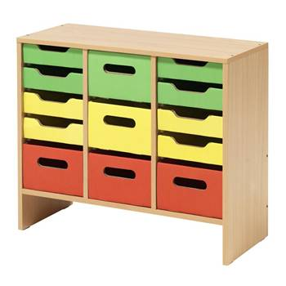
2 | Tāfeles apgaismojums | 4 | Taisnstūra dienas gaismas, stiprināti pie sienas, ar aizliekumu sienas (tāfeles) izgaismojumam, min 0,5 max 1 m gari, regulējams gaismas ķermeņa stiprinājums  Siena  Stiprinājums pie sienas  Gaismas ķermeņa izliektais stiprinājums  Gaismas ķermeņa kustīgais stiprinājums  Gaismas ķermenis  Gaismas izkliedēšanas leņķis  Tāfele
3 | Skolēnu galds | 16 | 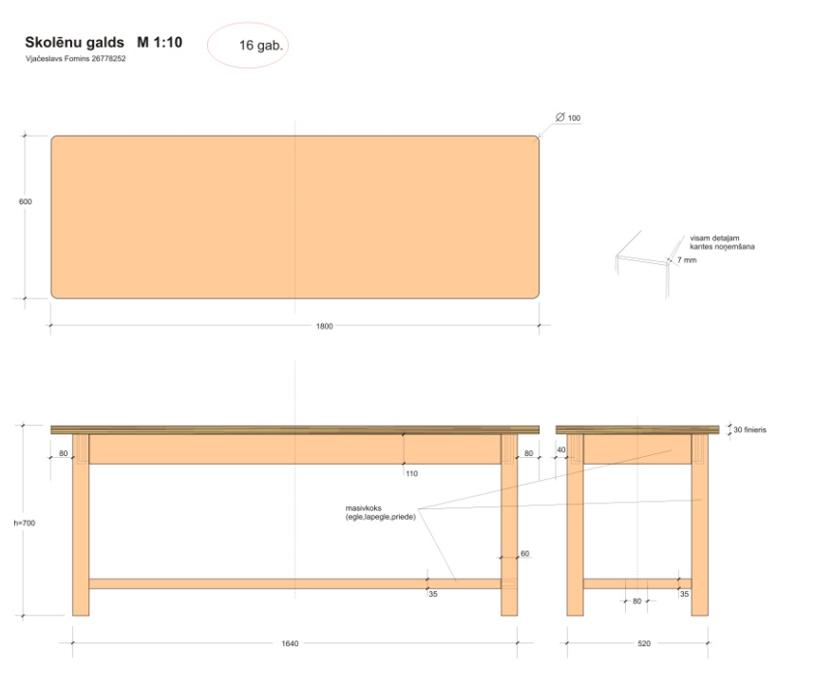
4 | Skolēnu krēsls | 30 | Krēsls ar koka sēdekli un atzveltni  Krēsla sēdeklis un atzveltne izgatavoti no dižskābarža finierējuma, tērauda kāju rāmis. Krēsli ir viegli sakraujami viens virs otra.  Sēdekļa izmēri:  - augstums 430mm  - platums 385mm  - dziļums 380mm.  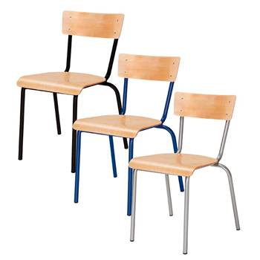
5 | Skolēnu galds kompozīcijas klasei | 4 | 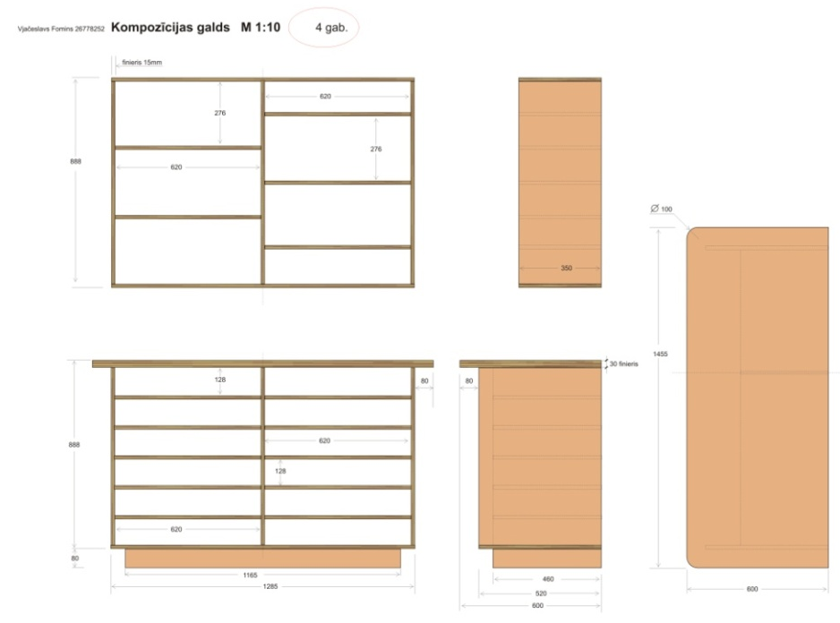
6 | Trīsvietīgs dīvāns | 1 | Preces parametri:
  Sēdekļa dziļums (mm): | 500
  Sēdekļa augstums (mm): | 460
  Krāsa: | Pelēka ,
  Sēdekļa platums (mm): | 1550
  Modeļi: | Trīsvietīgs
  Materiāls: | Izturīgs, viegli kopjams audums
  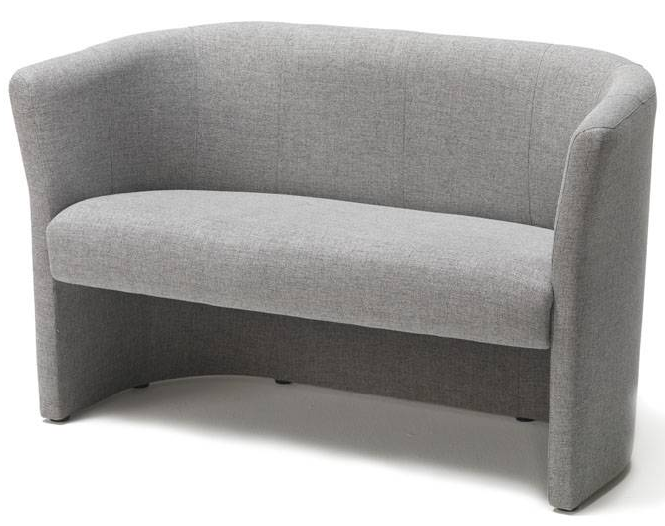
7 | Konferenču galds | 1 | 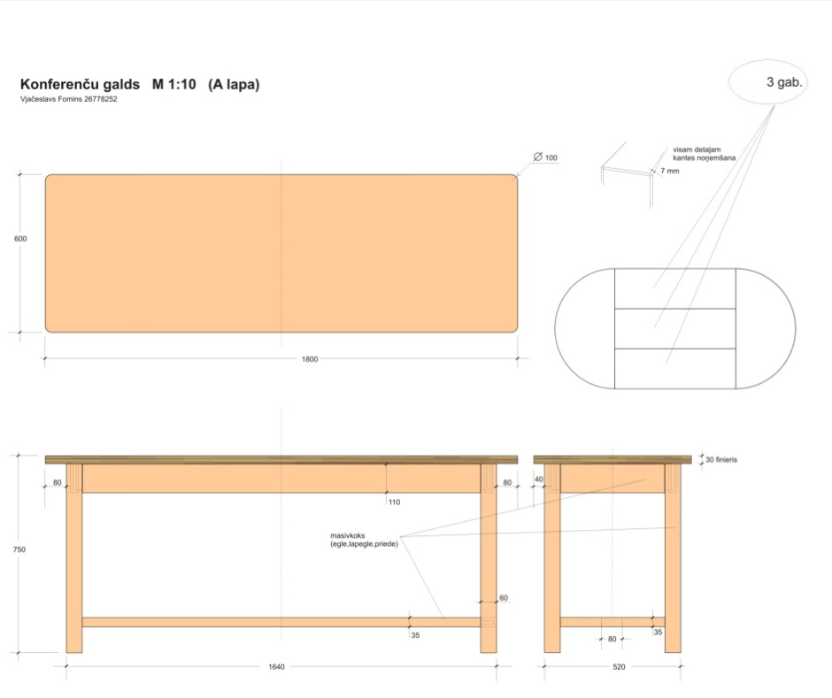  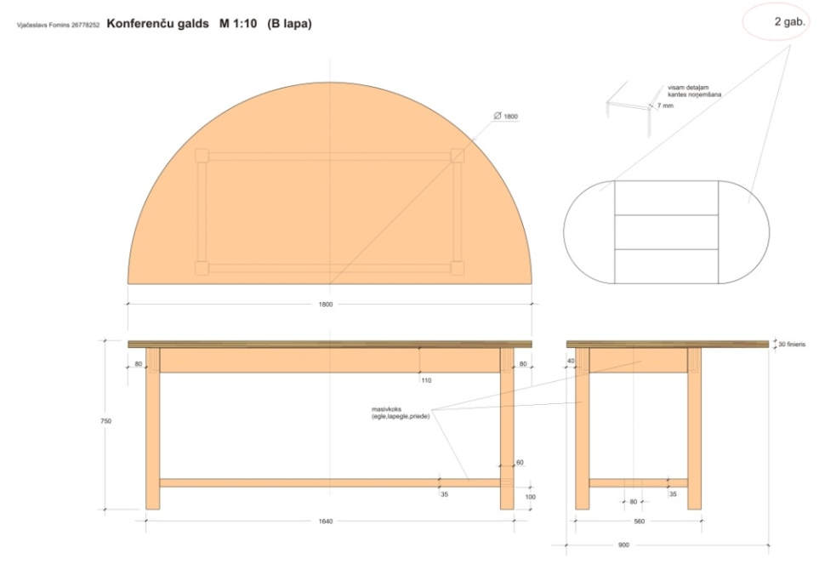
8 | Grāmatu skapis | 4 | 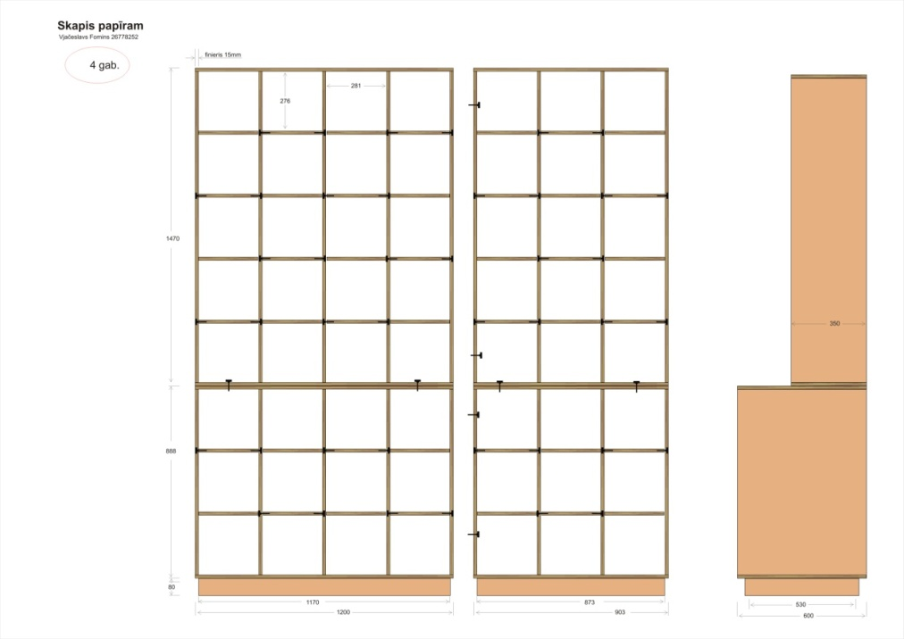
9 | Atzveltnes krēsls | 1 | Preces parametri
  Sēdekļa dziļums (mm): | 500
  Sēdekļa augstums (mm): | 460
  Krāsa: | Pelēka ,
  Sēdekļa platums (mm): | 1550
  Modeļi: | Divvietīgs
  Materiāls: | Izturīgs, viegli kopjams audums
10 | Skolotāju galds | 4 | 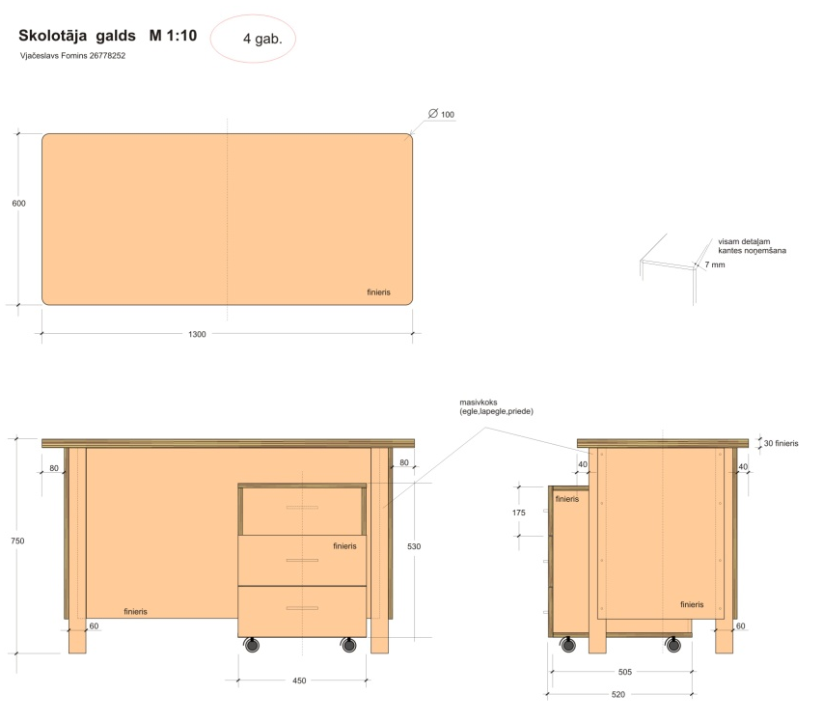
11 | Skolotāju krēsls | 4
  Augstums (mm): | 830
  Sēdekļa dziļums (mm): | 450
  Sēdekļa augstums (mm): | 450
  Sēdekļa platums (mm): | 420
  Krāsu saskaņot ar pasūtītāju
  Materiāls: | Izturīgs, viegli kopjams audums
  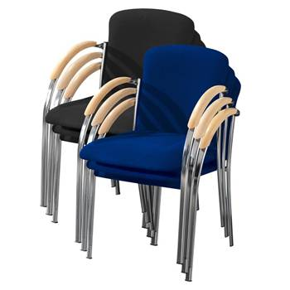
12 | Stūra plaukts | 7 | 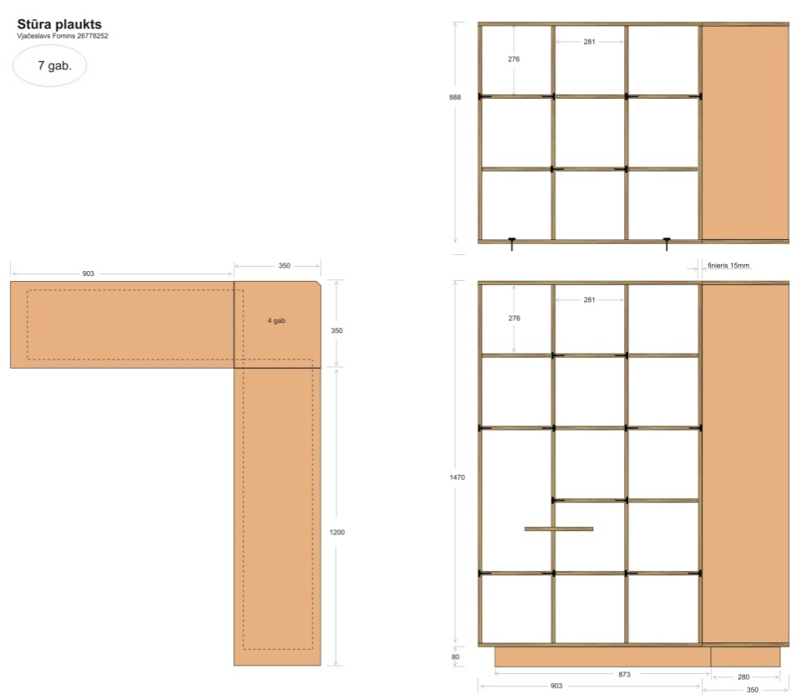
13 | Skapis materiāliem | 4 | 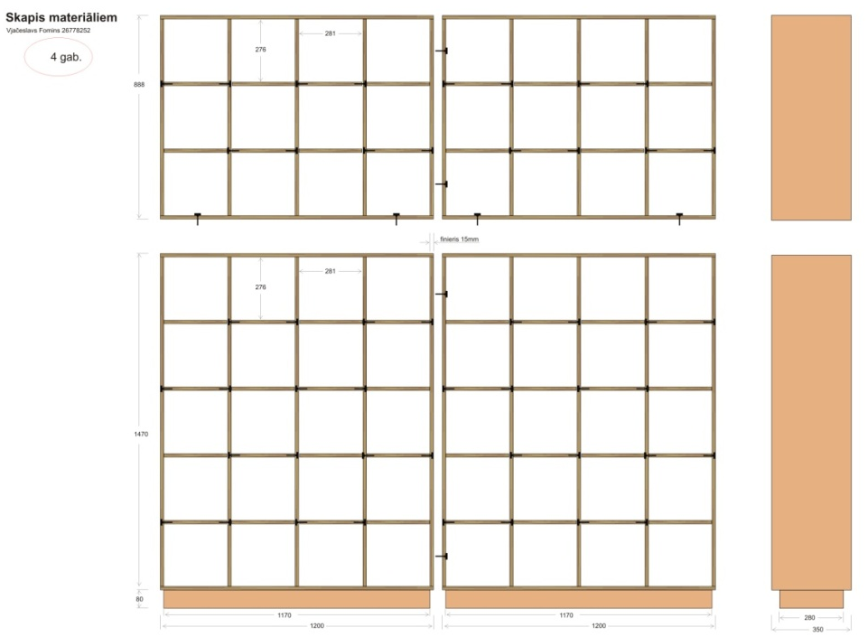
14 | Ratiņi darbu žāvēšanai | 3 | Ratiņi ar metāla rāmi, aprīkoti ar 4 ritenīšiem, no kuriem divi ir fiksējamie. Ar 20 plauktiem iekšā, līdz 1.30 augstums, atstarpe starp plauktiem no 5 līdz 7 cm. Plaukti var būt metāla vai alumīnija vai no metāla sieta. Skici saskaņot ar pasūtītāju
15 | Drēbju pakaramais | 5 | 100x25 mm, piestiprināms pie sienas, nekrāsots balts finieris, āķi izvietoti šaha veidā, āķi alumīnija vai metāla, sudraba krāsā, āķi bērniem droši

Pretendentam jāiesniedz:
1) mēbeļu materiāla un krāsu paraugus;
2) ja pretendents nevar iesniegt materiālu un krāsu paraugus, jāiesniedz to fotogrāfijas un aprakstu.

    - Garantija precēm vismaz 3 (trīs) gadi no preču uzstādīšanas brīža un preču – pavadzīmes rēķina parakstīšanas.

    - Izpildes laiks – 1 (viens) mēnesis no līguma parakstīšanas.

    - Bojājumu novēršanas laiks garantijas periodā – 2 (divas) darba dienas.

    - Nekvalitatīvās produkcijas (mēbeļu) apmaiņa – 5 (piecu) darba dienu laikā no pretenzijas saņemšanas brīža.

Mēbeles ( Nr. 3; 5; 7; 8; 10; 12; 13; 15) , lai tas stabili turētos, tiek stiprinātas pie sienas (riģipša) ar "leņķu" palīdzību.

4. pielikums
iepirkuma „Mēbeļu iegāde J. Soikāna Ludzas mākslas skolai” LNP 2013/65/ENPI instrukcijai

TEHNISKAIS PIEDĀVĀJUMS
iepirkumam „Mēbeļu iegāde J. Soikāna Ludzas mākslas skolai”,
ID Nr. LNP 2013/65/ENPI

Nr.p.k. | Prasības | Daudzums | Raksturojums
1. | Plaukts ar atvilktnēm | 2
2. | Tāfeles apgaismojums | 4
3. | Skolēnu galds | 16
4. | Skolēnu krēsls | 30
5. | Skolēnu galds kompozīcijas klasei | 4
6. | Trīsvietīgs dīvāns | 1
7. | Konferenču galds | 1
8. | Grāmatu skapis | 4
9. | Atzveltnes krēsls | 1
10. | Skolotāju galds | 4
11. | Skolotāju krēsls | 4
12. | Stūra plaukts | 7
13. | Skapis materiāliem | 4
14. | Ratiņi darbu žāvēšanai | 3
15. | Drēbju pakaramais | 5

Garantijas termiņš precēm _________________ .

Apņemamies izgatavot, piegādāt uz uzstādīt preci ________________ dienu laikā no līguma noslēgšanas brīža,

Bojājumu novēršanas laiks garantijas periodā – _________________.

Nekvalitatīvās produkcijas apmaiņa – ______________________ laikā no pretenzijas saņemšanas brīža.

Ar šo uzņemamies pilnu atbildību par tehniskajā piedāvājumā ietverto informāciju un atbilstību iepirkuma Instrukcijas prasībām.

Z.v.
___________________________________________________________
Uzņēmuma vadītāja vai pilnvarotās personas paraksts, tā atšifrējums

5. pielikums
iepirkuma „Mēbeļu iegāde J. Soikāna Ludzas mākslas skolai” LNP 2013/65/ENPI instrukcijai

Piegādes grafiks

- Pretendents uzrāda kopējo nepieciešamo laiku piegāžu veikšanai, norādot piegādes un uzstādīšanas termiņu (datums) katram mēbeļu veidam.
- Darbu izpildes grafiks jāsagatavo ievērojot iepirkuma instrukcijā noteiktos termiņus.

Pilnvarotās personas paraksts:
___________________________________________

Pilnvarotās personas vārds, uzvārds, amats: ___________________________________________

6. pielikums
iepirkuma „Mēbeļu iegāde J. Soikāna Ludzas mākslas skolai” LNP 2013/65/ENPI instrukcijai

FINANŠU PIEDĀVĀJUMS
iepirkumam „Mēbeļu iegāde J. Soikāna Ludzas mākslas skolai”,
ID Nr. LNP 2013/65/ENPI

Pārskatot augšminētos Iepirkuma dokumentus, mēs, apakšā parakstījušies, piedāvājam veikt un pabeigt Instrukcijas tehniskā specifikācijā minēto mēbeļu piegādi līdz _________________ /ne vēlāk kā 1 (viena) mēneša laikā no līguma noslēgšanas brīža.
      - Finanšu piedāvājuma cena iekļauj arī izdevumus preču piegādei, uzstādīšanai un J. Soikāna Ludzas mākslas skolas personāla instruēšanai.
2. Šis piedāvājums ir spēkā 90 dienu laikā no piedāvājumu atvēršanas dienas un tas mums būs saistošs un var tikt apstiprināts jebkurā brīdī līdz noteiktā perioda beigām.
3. Pretendentam ir pienākums izgatavot un uzstādīt J. Soikāna Ludzas mākslas skolā informatīvo plāksni (skice instrukcijas pielikumā)

Nr.  p.k. | Nosaukums |  | Daudz. | Cena  LVL bez PVN par vienu vienību | Cena  LVL bez PVN par visu apjomu
1. | Plaukts ar atvilktnēm |  | 2
2. | Tāfeles apgaismojums |  | 4
3. | Skolēnu galds |  | 16
4. | Skolēnu krēsls |  | 30
5. | Skolēnu galds kompozīcijas klasei |  | 4
6. | Trīsvietīgs dīvāns |  | 1
7. | Konferenču galds |  | 1
8. | Grāmatu skapis |  | 4
9. | Atzveltnes krēsls |  | 1
10. | Skolotāju galds |  | 4
11. | Skolotāju krēsls |  | 4
12. | Stūra plaukts |  | 7
13. | Skapis materiāliem |  | 4
14. | Ratiņi darbu žāvēšanai |  | 3
15. | Drēbju pakaramais |  | 5
16. | Informatīvā plāksne  A4 izmērs, plastikāta plāksne ar stiprinājumiem un kuras ir uzdrukāts krāsains teksts saskaņā ar skici |  | 1
 |  | KOPĀ bez PVN (LVL)/EUR
 |  | PVN 21% (LVL)/EUR
 |  | KOPĀ ar PVN (LVL)/EUR
Finanšu piedāvājuma cena iekļauj arī izdevumus preču piegādei, uzstādīšanai un J. Soikāna Ludzas mākslas skolas personāla instruēšanai.

Z.v.
___________________________________________________________
Uzņēmuma vadītāja vai pilnvarotās personas paraksts, tā atšifrējums

